Relatório do Problema 1: Sistema de seleção da empresa ALIMENTOS SA.

Leandro Pereira Sampaio

Engenharia de Computação – Universidade Estadual de Feira de Santana (UEFS)  
Feira de Santana – BA - Brasil

leandro2006-@hotmail.com

# 1. Introdução

Foi apresentada uma situação problema na qual uma empresa, cujo nome é ALIMENTOS SA, desejava instalar uma filial na cidade de Feira de Santana, por considerá-la uma cidade com mercado promissor. Enquanto as obras da empresa não terminavam, o setor de recursos humanos (RH), ficou com a finalidade de selecionar os candidatos a ocuparem os diversos setores que a fábrica necessitava, como por exemplo: operador de máquinas, embalador, eletricista, secretária, vendedor, entre outros. A empresa, por ter recebido inúmeros currículos e não possuir pessoas capacitadas para a seleção dos candidatos resolveu fazer uma triagem. Entretanto, o gerente por ser, ex-aluno da UEFS, resolveu pedir ajuda para os professores de MI, que logo sabendo da situação resolveu transformar esse problema em uma proposta para o problema de algoritmos. Sendo assim, para que a empresa pudesse se organizar melhor, foi apresentada uma proposta para que fosse feito um programa de computador, utilizando a linguagem C, que pudesse auxilia-lo fornecendo como saída: O total de candidatos inseridos, a porcentagem de candidatos aptos, o total de candidatos aptos a cada um dos cargos, a pontuação e o código do melhor candidato por cargo, e por último, a pontuação e o código do pior candidato por cargo. Para resolver o problema, era necessário criar um programa que lesse os valores do código do candidato, do cargo pretendido e a idade do candidato, e através dessas informações o candidato passaria por uma série de questionamentos com diferentes valores para cada resposta, para posteriormente passar por uma triagem, só após as respostas inseridas de todos os candidatos o resultado classificatório apareceria. E com base no valor das variáveis, o software realizaria inúmeras operações, fornecendo-se assim o resultado solicitado pela empresa.

# 2. Metodologia

Percebe-se no problema apresentado, que é necessário criar variáveis que armazenem os valores fixos do código de cada candidato, como também sua idade e o seu cargo pretendido. Além destas variáveis devem existir os valores dinâmicos que irão armazenar os valores de cada resposta, definidas por perguntas do tipo, o candidato possui problema cardíaco, problema respiratório, problema arterial, é diabético, como também, o curso e a sua duração. Dependendo da resposta do candidato, o software, somará uma determinada pontuação ao seu total de pontos. Além da variável para o código do cargo pretendido (de 1 a 6). Após a declaração dessas variáveis, aparecerão as perguntas para o usuário, sendo estas, o código do candidato e posteriormente sua idade (Figura 1).

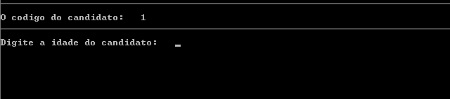Figura 1: Fonte: Próprio autor

 A depender da idade do candidato, ele poderá ou não, ser apto às funções que a empresa necessita. Portanto, se sua idade estiver entre 20 a 50 anos o candidato estará apto a exercer qualquer função na empresa, e a seguinte frase aparecerá na tela (Figura 2).

Figura 2: Fonte: Próprio autor

Entretanto, se sua idade não estiver de acordo, o candidato não estará apto a nenhuma função e o software retornará ao início. Contabilizando este candidato, apenas, ao valor de candidatos inseridos. Neste trecho de programação, foram utilizados a estrutura de condição, “if” e o “else”, que são aplicadas quando se necessita obter condições verdadeiras, ou seja, ele busca qual de todas as condições é a correta. Portanto, se a primeira condição não estiver adequada, aparecerá na tela que o candidato inserido não está apto (Figura 3).



Figura 3: Fonte: Próprio autor

Após a declaração das variáveis e algumas perguntas ao usuário, foi colocado um pequeno menu com o código numérico e seu código correspondente, assim como instruções de uso para facilitar o entendimento por parte do usuário. Foi inserido também o switch para diferenciar os cargos pretendidos pelo candidato, obtendo-se, cases diferentes para cada solicitante do emprego (Figura 4).

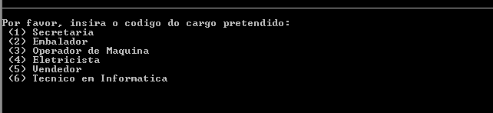

Figura 4: Fonte: Próprio autor

Em seguida, as perguntas serão destinadas ao usuário, no entanto cada resposta obterá uma pontuação diferente, que terminará em apenas um resultado. Novamente, neste trecho de programação, utilizei o teste condicional, que consiste no switch e a utilização de apenas dois cases, um para caso a resposta seja “sim” e outro para “não” (Figura 5).

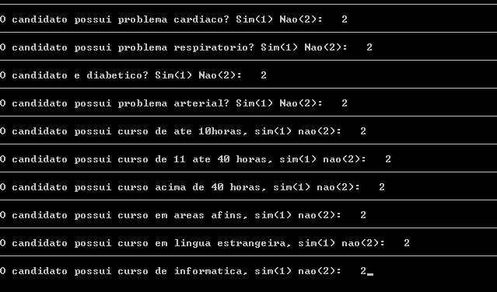

Figura 5: Fonte: Próprio autor

Em seguida, os resultados de todas as perguntas serão multiplicadas pelo valor de pontos atribuídos a cada resposta e posteriormente serão somados. A soma aparecerá na tela, como também a pontuação daquele determinado candidato (Figura 6).

Figura 6; Fonte: Próprio autor

Na sequência, o programa exibe todos os resultados (Figura 7), obtidos através de cálculos matemáticos durante a execução de todo o programa.

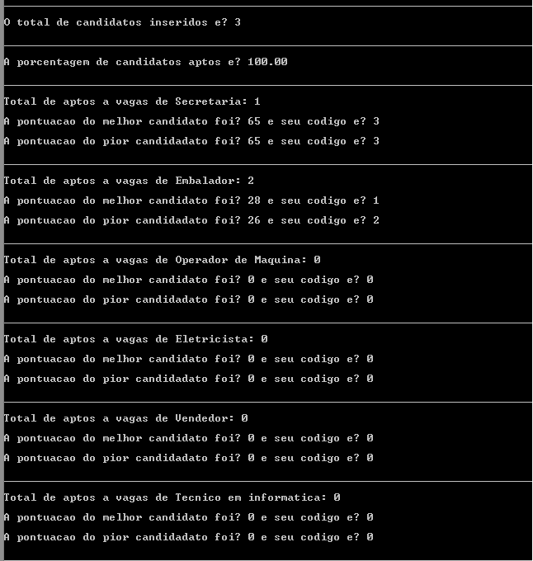

Figura 7: Fonte: Próprio autor

Concluindo-se esse processo, após a exibição do que foi cobrado na apresentação do problema, o programa encerra seus processos e congela-se a tela. A seguir segue um fluxograma que resume o programa (Figura 8).

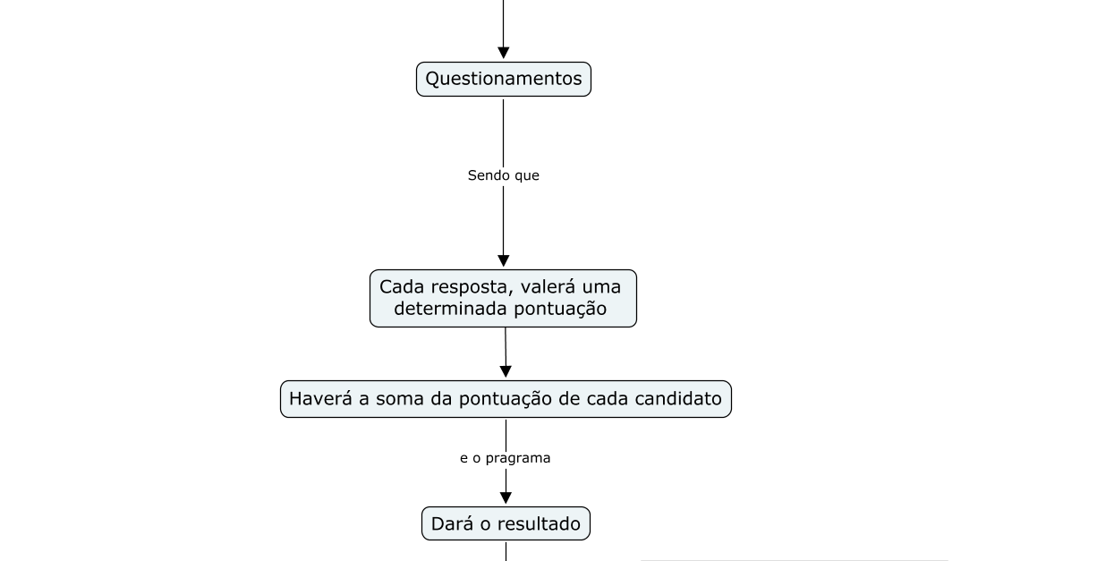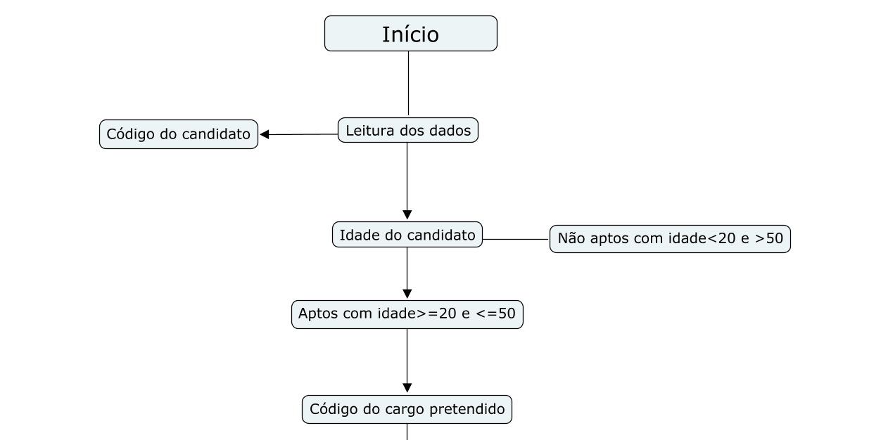

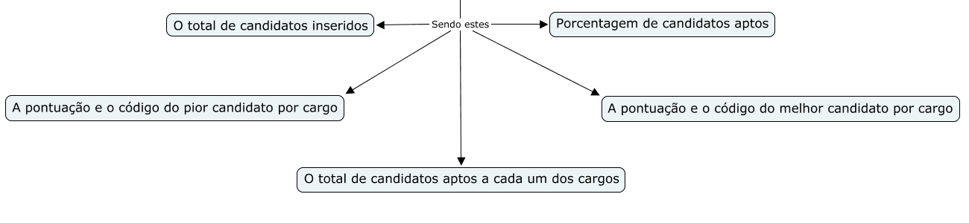

Figura 8: Fonte: Próprio autor

**3. Resultados e Discussões**

O programa foi feito para ser o mais simples possível, de forma que um usuário leigo não encontre dificuldades no momento de uso. Todo ele é bem explicado, incluindo-se instruções de uso. Basta o usuário seguir as instruções que são apresentadas que ele conseguirá obter os resultados desejados. O usuário deve entrar com o seu código para diferenciá-lo dos demais, em seguida, deve-se inserir sua idade, e o código numérico que representa o seu cargo. Posteriormente, o programa irá exibir as perguntas e a cada resposta o candidato receberá certa quantidade de pontos que serão somados e utilizados nos cálculos matemáticos. Após as informações serem processadas, serão obtidos os seguintes resultados: O total de candidatos inseridos, porcentagem de candidatos aptos, total de candidatos aptos a cada um dos cargos, a pontuação e o código do melhor e pior candidato por cargo. Foram efetuados testes de mesa no programa, simulando diversas situações hipotéticas. Durante esse processo algumas falhas tiveram de ser ajustadas, e alguns “BUGs” resolvidos, outros não, como por exemplo, o “Looping infinito” que ocorre quando é inserido qualquer outro caractere que não um algarismo.

# 4. Conclusão

Todos os objetivos do problema foram resolvidos com o programa descrito acima, sem dúvida a empresa ALIMENTOS SA, ficará satisfeita com o resultado final do programa, por ser bastante simples de ser utilizado e por ele resolver o problema de forma ampla, da escolha do candidato e por facilitar a seleção do candidato que obteve as melhores pontuações. Um incremento por mim utilizado foi inserir no algoritmo um comando para que a tela fosse limpa em certos momentos do programa, “system("cls")” embora seja apenas por questão de estética, facilitará a utilização do software.